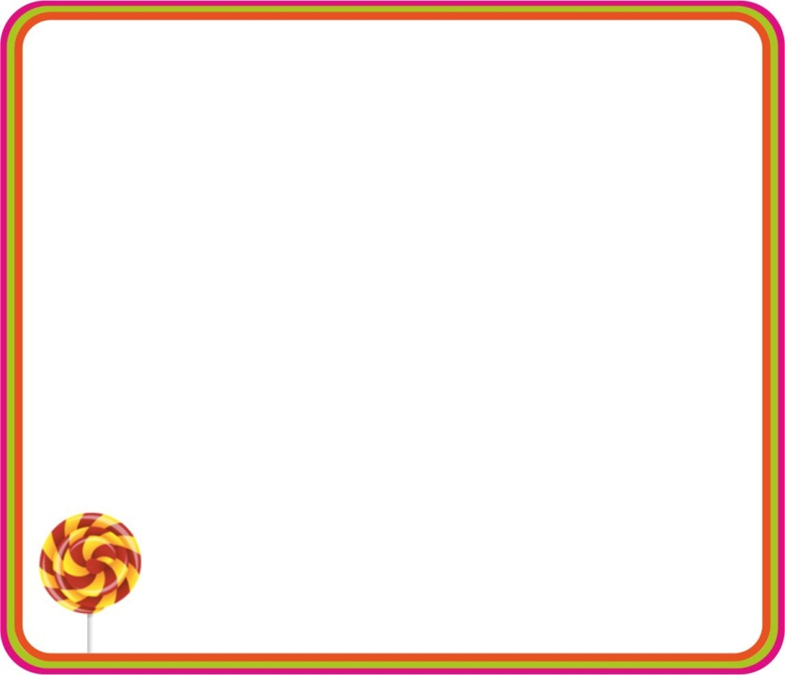

mots de la dictée

|  |  |
| --- | --- |
| tableau  cadeau  drapeau  bureau | bateau  veau  couteau  marteau |

eau

|  |  |
| --- | --- |
| Dictées muettes-cadre.jpg  tableau | Dictées muettes-cadre.jpg  bateau |
| Dictées muettes-cadre.jpg  cadeau | Dictées muettes-cadre.jpg  veau |
| Dictées muettes-cadre.jpg  drapeau | Dictées muettes-cadre.jpg  couteau |
| Dictées muettes-cadre.jpg  bureau | Dictées muettes-cadre.jpg  marteau |

|  |  |
| --- | --- |
|  | Afficher l'image d'origine |
|  | Afficher l'image d'origine |
| Afficher l'image d'origine | Afficher l'image d'origine |
| Afficher l'image d'origine |  |

|  |  |
| --- | --- |
| Dictées muettes-cadre.jpg  bateau | Dictées muettes-cadre.jpg  tableau |
| Dictées muettes-cadre.jpg  veau | Dictées muettes-cadre.jpg  cadeau |
| Dictées muettes-cadre.jpg  couteau | Dictées muettes-cadre.jpg  drapeau |
| Dictées muettes-cadre.jpg  marteau | Dictées muettes-cadre.jpg  bureau |

|  |  |  |  |
| --- | --- | --- | --- |
|  | t l b e a a u | Afficher l'image d'origine | b t e a a u |
|  | c d e a a u | Afficher l'image d'origine | v a e u |
| Afficher l'image d'origine | d p r e a a u | Afficher l'image d'origine | c t e a o u u |
| Afficher l'image d'origine | b r a u e u |  | m t r e a a u |



oeu

mots de la dictée

|  |  |
| --- | --- |
| œuf  cœur  sœur  bœuf | nœud  vœu  œuvre d’art  écœuré |

|  |  |
| --- | --- |
| Dictées muettes-cadre.jpg  œuf | Dictées muettes-cadre.jpg  nœud |
| Dictées muettes-cadre.jpg  cœur | Dictées muettes-cadre.jpg  vœu |
| Dictées muettes-cadre.jpg  sœur | Dictées muettes-cadre.jpg  œuvre d’art |
| Dictées muettes-cadre.jpg  bœuf | Dictées muettes-cadre.jpg  écœuré |

|  |  |
| --- | --- |
|  |  |
|  |  |
|  |  |
|  |  |

|  |  |
| --- | --- |
| Dictées muettes-cadre.jpg  nœud | Dictées muettes-cadre.jpg  œuf |
| Dictées muettes-cadre.jpg  vœu | Dictées muettes-cadre.jpg  cœur |
| Dictées muettes-cadre.jpg  œuvre d’art | Dictées muettes-cadre.jpg  sœur |
| Dictées muettes-cadre.jpg  écœuré | Dictées muettes-cadre.jpg  bœuf |

|  |  |  |  |
| --- | --- | --- | --- |
|  | o f e u |  | n u e o d |
|  | c e o u r |  | v e o u |
|  | s u e o r |  | o d’ r r v a e e u t |
|  | b u e o f |  | é e u r c o é |

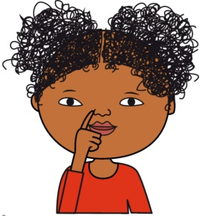

ain

mots de la dictée

|  |  |
| --- | --- |
| bain  poulain  main  humain | nain  copain  train  écrivain |

|  |  |
| --- | --- |
| Dictées muettes-cadre.jpg  bain | Dictées muettes-cadre.jpg  nain |
| Dictées muettes-cadre.jpg  poulain | Dictées muettes-cadre.jpg  copain |
| Dictées muettes-cadre.jpg  main | Dictées muettes-cadre.jpg  train |
| Dictées muettes-cadre.jpg  humain | Dictées muettes-cadre.jpg  écrivain |

|  |  |
| --- | --- |
| bain.jpg | nain.jpg |
| poulain.jpg | Amoureux 2.gif |
| MAIN.BMP | train 1.png |
| Afficher l'image d'origine | écrivain.png |

|  |  |
| --- | --- |
| Dictées muettes-cadre.jpg  nain | Dictées muettes-cadre.jpg  bain |
| Dictées muettes-cadre.jpg  copain | Dictées muettes-cadre.jpg  poulain |
| Dictées muettes-cadre.jpg  train | Dictées muettes-cadre.jpg  main |
| Dictées muettes-cadre.jpg  écrivain | Dictées muettes-cadre.jpg  humain |

|  |  |  |  |
| --- | --- | --- | --- |
| bain.jpg | n b i a | nain.jpg | n n a i |
| poulain.jpg | l p n u i a o | Amoureux 2.gif | p n c a i o |
| MAIN.BMP | i a m n | train 1.png | t n r i a |
| Afficher l'image d'origine | m h n a u i | écrivain.png | c v r n i i é a |



ein

mots de la dictée

|  |  |
| --- | --- |
| ceinture  éteindre  teindre plein | peinture  peindre  peintre  frein |

|  |  |
| --- | --- |
| Dictées muettes-cadre.jpg  ceinture | Dictées muettes-cadre.jpg  peinture |
| Dictées muettes-cadre.jpg  éteindre | Dictées muettes-cadre.jpg  peindre |
| Dictées muettes-cadre.jpg  teindre | Dictées muettes-cadre.jpg  peintre |
| Dictées muettes-cadre.jpg  plein | Dictées muettes-cadre.jpg  frein |

|  |  |
| --- | --- |
| ceinture 1.jpg | peinture tubes.png |
| éteindre.jpg | peindre2.jpg |
| teindre.png | peintre.jpg |
| plein.jpg | frein.jpg |

|  |  |
| --- | --- |
| Dictées muettes-cadre.jpg  peinture | Dictées muettes-cadre.jpg  ceinture |
| Dictées muettes-cadre.jpg  peindre | Dictées muettes-cadre.jpg  éteindre |
| Dictées muettes-cadre.jpg  peintre | Dictées muettes-cadre.jpg  teindre |
| Dictées muettes-cadre.jpg  frein | Dictées muettes-cadre.jpg  plein |

|  |  |  |  |
| --- | --- | --- | --- |
| ceinture 1.jpg | i e e u r n c t | peinture tubes.png | n r t p e e u i |
| éteindre.jpg | i e e é d r t n | peindre2.jpg | r p d n e e i |
| teindre.png | d t r n r e e i | peintre.jpg | r n t p e e i |
| plein.jpg | e i l p n | frein.jpg | i e f n r |



ill

mots de la dictée

|  |  |
| --- | --- |
| papillon  chenille  cheville  gorille | bille  famille  vanille  lentille |

|  |  |
| --- | --- |
| Dictées muettes-cadre.jpg  papillon | Dictées muettes-cadre.jpg  bille |
| Dictées muettes-cadre.jpg  chenille | Dictées muettes-cadre.jpg  famille |
| Dictées muettes-cadre.jpg  cheville | Dictées muettes-cadre.jpg  vanille |
| Dictées muettes-cadre.jpg  gorille | Dictées muettes-cadre.jpg  lentille |

|  |  |
| --- | --- |
| papillon couleur.gif | Assortiment Billes 20+1 Oxybul Eveil et jeux | IDKIDS |
|  | FAMILLE.BMP |
|  | vanille.jpg |
|  |  |

|  |  |
| --- | --- |
| Dictées muettes-cadre.jpg  bille | Dictées muettes-cadre.jpg  papillon |
| Dictées muettes-cadre.jpg  famille | Dictées muettes-cadre.jpg  chenille |
| Dictées muettes-cadre.jpg  vanille | Dictées muettes-cadre.jpg  cheville |
| Dictées muettes-cadre.jpg  lentille | Dictées muettes-cadre.jpg  gorille |

|  |  |  |  |
| --- | --- | --- | --- |
| papillon couleur.gif | p p n l l o i a | Assortiment Billes 20+1 Oxybul Eveil et jeux | IDKIDS | b e i l l |
|  | c n l l i h e e | FAMILLE.BMP | l l m f i a e |
|  | c v h l l i e e | vanille.jpg | n l l v e a i |
|  | g l l o r i e |  | l i t l l e e n |

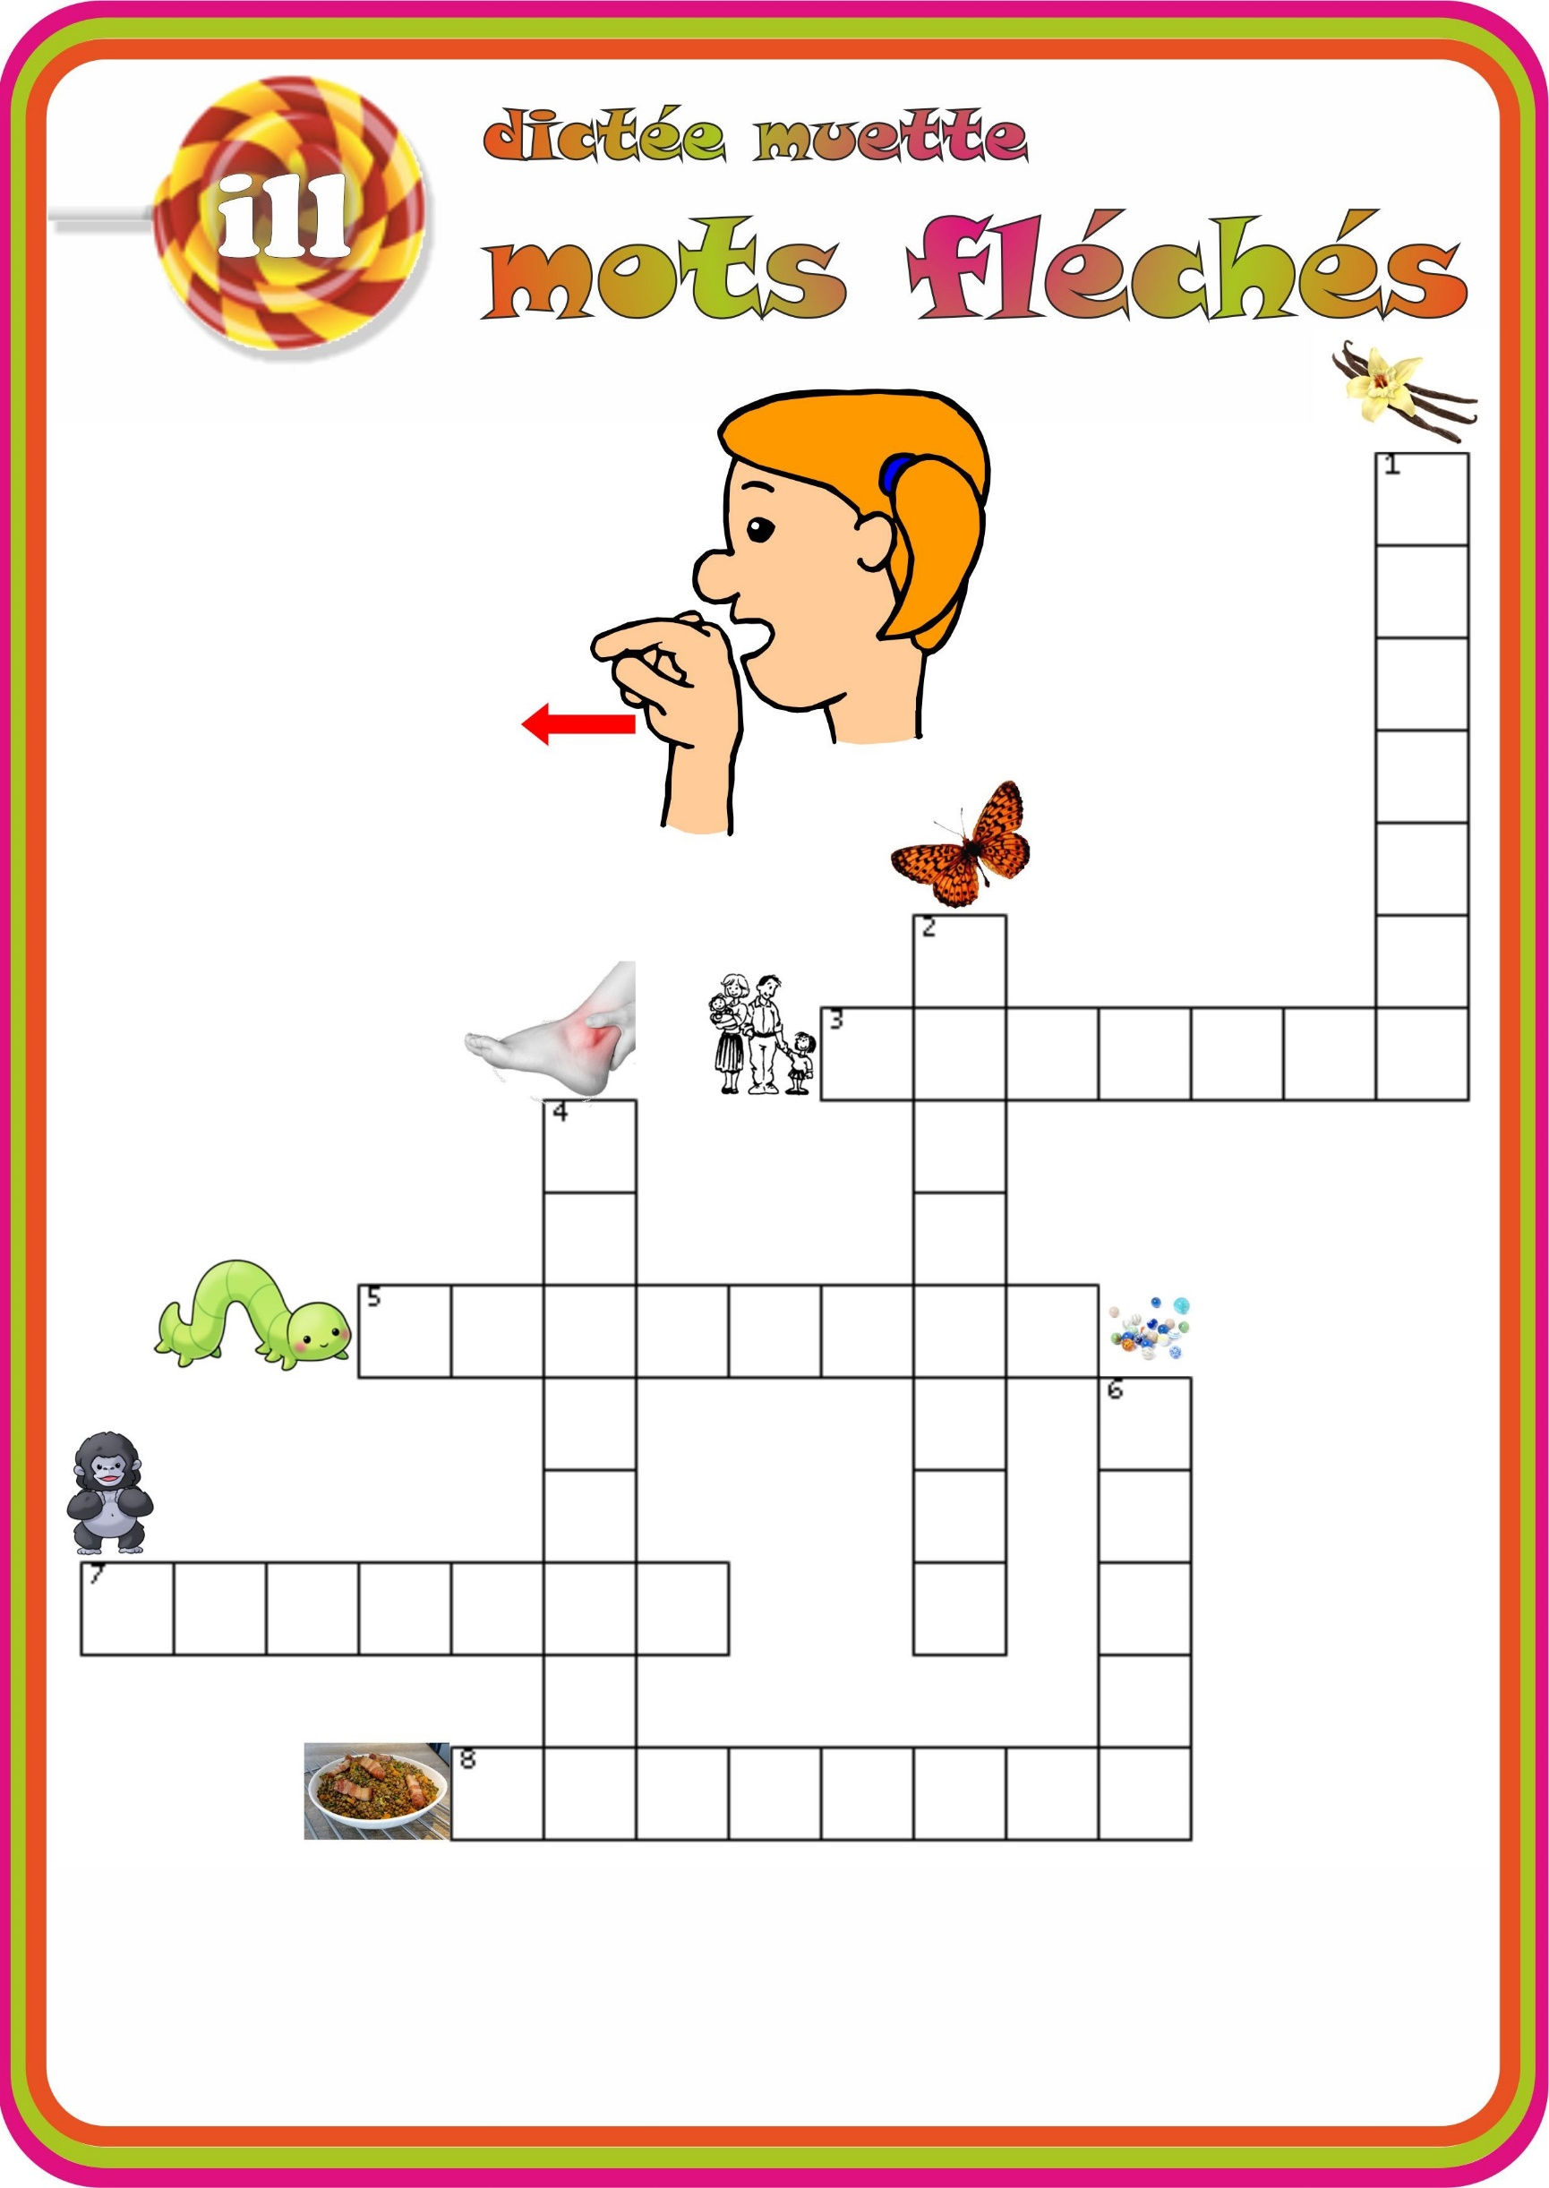



oin

mots de la dictée

|  |  |
| --- | --- |
| poing  pointu  foin  coincé | point  pointillés  coin  shampoing |

|  |  |
| --- | --- |
| Dictées muettes-cadre.jpg  poing | Dictées muettes-cadre.jpg  point |
| Dictées muettes-cadre.jpg  pointu | Dictées muettes-cadre.jpg  pointillés |
| Dictées muettes-cadre.jpg  foin | Dictées muettes-cadre.jpg  coin |
| Dictées muettes-cadre.jpg  coincé | Dictées muettes-cadre.jpg  shampoing |

|  |  |  |  |
| --- | --- | --- | --- |
|  | | ● | |
| Image libre: Crayon, pointu, objet, plastique, outil, outil à main | | ✀------------------------------------------------- | |
| Faits divers : un agriculteur meurt écrasé par une botte de foin | | Mettre un enfant au coin ou l&#39;envoyer dans sa chambre ne serait pas néfaste  à son développement | |
| Un enfant a la tete coince et il va faire tourner en bourrique son pere sur  Orange Vidéos | | Cheveux : voici le meilleur shampoing selon 60 millions de consommateurs…  Il est bio et coûte moins | |
| Dictées muettes-cadre.jpg  point | | Dictées muettes-cadre.jpg  poing | |
| Dictées muettes-cadre.jpg  pointillés | | Dictées muettes-cadre.jpg  pointu | |
| Dictées muettes-cadre.jpg  coin | | Dictées muettes-cadre.jpg  foin | |
| Dictées muettes-cadre.jpg  shampoing | | Dictées muettes-cadre.jpg  coincé | |
|  | p g o i n | ● | t o i p n |
| Image libre: Crayon, pointu, objet, plastique, outil, outil à main | p n t o i u | ✀---------------- | p t l l s o é i i n |
| Faits divers : un agriculteur meurt écrasé par une botte de foin | n o i f | Mettre un enfant au coin ou l&#39;envoyer dans sa chambre ne serait pas néfaste  à son développement | i o n c |
| Un enfant a la tete coince et il va faire tourner en bourrique son pere sur  Orange Vidéos | c c i n o é | Cheveux : voici le meilleur shampoing selon 60 millions de consommateurs…  Il est bio et coûte moins | s m n g p h i o a |

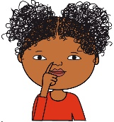

ien

mots de la dictée

|  |  |
| --- | --- |
| musicien  mécanicien  électricien  rien | indien  gardien  combien  collégien |

|  |  |
| --- | --- |
| Dictées muettes-cadre.jpg  musicien | Dictées muettes-cadre.jpg  indien |
| Dictées muettes-cadre.jpg  mécanicien | Dictées muettes-cadre.jpg  gardien |
| Dictées muettes-cadre.jpg  électricien | Dictées muettes-cadre.jpg  combien |
| Dictées muettes-cadre.jpg  rien | Dictées muettes-cadre.jpg  collégien |

|  |  |
| --- | --- |
|  |  |
|  |  |
| Afficher l'image d'origine | Afficher l'image d'origineAfficher l'image d'origine |
|  |  |

|  |  |
| --- | --- |
| Dictées muettes-cadre.jpg  indien | Dictées muettes-cadre.jpg  musicien |
| Dictées muettes-cadre.jpg  gardien | Dictées muettes-cadre.jpg  mécanicien |
| Dictées muettes-cadre.jpg  combien | Dictées muettes-cadre.jpg  électricien |
| Dictées muettes-cadre.jpg  collégien | Dictées muettes-cadre.jpg  rien |

|  |  |  |  |
| --- | --- | --- | --- |
|  | m s c i i u e n |  | i i e d n n |
|  | m n i i c c a e é n |  | g d i r e a n |
| Afficher l'image d'origine | é e e r i i c c t l n | Afficher l'image d'origine | c i m e b o n |
|  | r e i n |  | c é e o i g l l n |

|  |  |  |  |
| --- | --- | --- | --- |
|  | c é e o i g n n l l e | Sweet violin by Chocobo974 | m c e u n n s i i e |
|  | i i e d n n e | Afficher l'image d'origine | c i n n h e e |
| Afficher l'image d'origine | g r n n d i a e e | Afficher l'image d'origine | p r n n c m h a a i e e |
| Afficher l'image d'origine | t n n i e e | Afficher l'image d'origine | i i a n n l t e e |

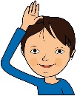

ienne

mots de la dictée

|  |  |
| --- | --- |
| collégienne  indienne  gardienne  tienne | musicienne  chienne  pharmacienne  italienne |

|  |  |
| --- | --- |
| Dictées muettes-cadre.jpg  collégienne | Dictées muettes-cadre.jpg  musicienne |
| Dictées muettes-cadre.jpg  indienne | Dictées muettes-cadre.jpg  chienne |
| Dictées muettes-cadre.jpg  gardienne | Dictées muettes-cadre.jpg  pharmacienne |
| Dictées muettes-cadre.jpg  la tienne | Dictées muettes-cadre.jpg  italienne |

|  |  |
| --- | --- |
|  | Sweet violin by Chocobo974 |
|  | Afficher l'image d'origine |
| Afficher l'image d'origine | Afficher l'image d'origine |
| Afficher l'image d'origine | Afficher l'image d'origine |
| Dictées muettes-cadre.jpg  musicienne | Dictées muettes-cadre.jpg  collégienne |
| Dictées muettes-cadre.jpg  chienne | Dictées muettes-cadre.jpg  indienne |
| Dictées muettes-cadre.jpg  pharmacienne | Dictées muettes-cadre.jpg  gardienne |
| Dictées muettes-cadre.jpg  italienne | Dictées muettes-cadre.jpg  la tienne |



ail

mots de la dictée

|  |  |
| --- | --- |
| ail  bailler  maillot  paillasson | rails  portail  éventail  épouvantail |

|  |  |
| --- | --- |
| Dictées muettes-cadre.jpg  ail | Dictées muettes-cadre.jpg  rails |
| Dictées muettes-cadre.jpg  bailler | Dictées muettes-cadre.jpg  portail |
| Dictées muettes-cadre.jpg  maillot | Dictées muettes-cadre.jpg  éventail |
| Dictées muettes-cadre.jpg  paillasson | Dictées muettes-cadre.jpg  épouvantail |

|  |  |
| --- | --- |
| ail.jpg | rails.jpg |
| bailler.jpg | portail.jpg |
| Afficher l'image d'origine | éventail couleur.jpg |
| Afficher l'image d'origine | EPOUVANTAIL.BMP |

|  |  |
| --- | --- |
| Dictées muettes-cadre.jpg  rail | Dictées muettes-cadre.jpg  ail |
| Dictées muettes-cadre.jpg  portail | Dictées muettes-cadre.jpg  bailler |
| Dictées muettes-cadre.jpg  éventail | Dictées muettes-cadre.jpg  maillot |
| Dictées muettes-cadre.jpg  épouvantail | Dictées muettes-cadre.jpg  paillasson |

|  |  |  |  |
| --- | --- | --- | --- |
| ail.jpg | l a i | rails.jpg | s l r i a |
| bailler.jpg | l l r b a i e | portail.jpg | r l t p o a i |
| Afficher l'image d'origine | l l t m a o i | éventail couleur.jpg | n t l v i é e a |
| Afficher l'image d'origine | l l s s n p a a i o | EPOUVANTAIL.BMP | t v n l p é o a a u i |

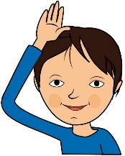

eil

eille

mots de la dictée

|  |  |
| --- | --- |
| abeille  corneille  groseille vieille | orteil  surveillant  réveil  pareil |

|  |  |
| --- | --- |
| Dictées muettes-cadre.jpg  abeille | Dictées muettes-cadre.jpg  orteil |
| Dictées muettes-cadre.jpg  corneille | Dictées muettes-cadre.jpg  conseil |
| Dictées muettes-cadre.jpg  groseille | Dictées muettes-cadre.jpg  réveil |
| Dictées muettes-cadre.jpg  vieille | Dictées muettes-cadre.jpg  pareil |

|  |  |
| --- | --- |
| abeille couleur.jpg | orteil.jpg |
| corneille.jpg | conseil.jpg |
| groseille.jpg | REVEIL.BMP |
| Mémé.png | = |

|  |  |
| --- | --- |
| Dictées muettes-cadre.jpg  orteil | Dictées muettes-cadre.jpg  abeille |
| Dictées muettes-cadre.jpg  conseil | Dictées muettes-cadre.jpg  corneille |
| Dictées muettes-cadre.jpg  réveil | Dictées muettes-cadre.jpg  groseille |
| Dictées muettes-cadre.jpg  pareil | Dictées muettes-cadre.jpg  vieille |

|  |  |  |  |
| --- | --- | --- | --- |
| abeille couleur.jpg | a l l e b i e | orteil.jpg | o i e r t l |
| corneille.jpg | c n o l l e r i e | conseil.jpg | c s e n i o l |
| groseille.jpg | g i l l e r s o e | REVEIL.BMP | r é i e v l |
| Mémé.png | v i l l i e e | = | p i r e a l |



euil

euille

mots de la dictée

|  |  |
| --- | --- |
| feuille  portefeuille  millefeuille feuilleter | chevreuil  écureuil  fauteuil  bouvreuil |

|  |  |
| --- | --- |
| Dictées muettes-cadre.jpg  feuille | Dictées muettes-cadre.jpg  chevreuil |
| Dictées muettes-cadre.jpg  portefeuille | Dictées muettes-cadre.jpg  écureuil |
| Dictées muettes-cadre.jpg  millefeuille | Dictées muettes-cadre.jpg  fauteuil |
| Dictées muettes-cadre.jpg  feuilleter | Dictées muettes-cadre.jpg  bouvreuil |

|  |  |
| --- | --- |
| FEUILLE.BMP | chevreuil.jpg |
| portefeuille.jpg | écureuil 1.gif |
| Millefeuille.png | FAUTEUIL.BMP |
| feuilleter.jpg | bouvreuil.gif |

|  |  |
| --- | --- |
| Dictées muettes-cadre.jpg  chevreuil | Dictées muettes-cadre.jpg  feuille |
| Dictées muettes-cadre.jpg  écureuil | Dictées muettes-cadre.jpg  portefeuille |
| Dictées muettes-cadre.jpg  fauteuil | Dictées muettes-cadre.jpg  millefeuille |
| Dictées muettes-cadre.jpg  bouvreuil | Dictées muettes-cadre.jpg  feuilleter |

|  |  |  |  |
| --- | --- | --- | --- |
| FEUILLE.BMP | f i e l l u e | chevreuil.jpg | c r e h i u v e l |
| portefeuille.jpg | p e i u t o e l l f r e | écureuil 1.gif | é i r u c e u l |
| Millefeuille.png | m e u i i l l l l f e e | FAUTEUIL.BMP | f t i a e u u l |
| feuilleter.jpg | f i t e e e l l u r | bouvreuil.gif | b v o i e u u r l |



ouil

ouille

mots de la dictée

|  |  |
| --- | --- |
| bouillir  andouille  fouiller grenouille | fenouil  brouillard  chatouiller  nouilles |

|  |  |
| --- | --- |
| Dictées muettes-cadre.jpg  bouillir | Dictées muettes-cadre.jpg  fenouil |
| Dictées muettes-cadre.jpg  andouille | Dictées muettes-cadre.jpg  brouillard |
| Dictées muettes-cadre.jpg  fouiller | Dictées muettes-cadre.jpg  chatouiller |
| Dictées muettes-cadre.jpg  grenouille | Dictées muettes-cadre.jpg  nouilles |

|  |  |
| --- | --- |
| bouillir.jpg | FENOUIL.jpg |
| faire idiot.png | Afficher l'image d'origine |
| fouiller.jpg | chatouiller.png |
| grenouille chibi 1.png | nouilles chinoires.jpg |

|  |  |
| --- | --- |
| Dictées muettes-cadre.jpg  fenouil | Dictées muettes-cadre.jpg  bouillir |
| Dictées muettes-cadre.jpg  brouillard | Dictées muettes-cadre.jpg  andouille |
| Dictées muettes-cadre.jpg  chatouiller | Dictées muettes-cadre.jpg  fouiller |
| Dictées muettes-cadre.jpg  nouilles | Dictées muettes-cadre.jpg  grenouille |

|  |  |  |  |
| --- | --- | --- | --- |
| bouillir.jpg | b i i o l l u r | FENOUIL.jpg | f o e u i n l |
| faire idiot.png | a l l u n i d o e | Afficher l'image d'origine | b a u l l i r r o d |
| fouiller.jpg | f l l e i o u r | chatouiller.png | c t i o h l l a e u r |
| grenouille chibi 1.png | g u l l r i n o e e | nouilles chinoires.jpg | n e l l i o u s |

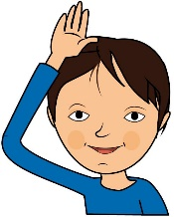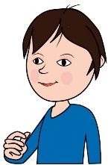

mots de la dictée

|  |  |
| --- | --- |
| jette  dinette  chouette  galette | mouette  salopette  violette  couette |

ette

|  |  |
| --- | --- |
| Dictées muettes-cadre.jpg  jette | Dictées muettes-cadre.jpg  mouette |
| Dictées muettes-cadre.jpg  dinette | Dictées muettes-cadre.jpg  salopette |
| Dictées muettes-cadre.jpg  chouette | Dictées muettes-cadre.jpg  violette |
| Dictées muettes-cadre.jpg  galette | Dictées muettes-cadre.jpg  couette |

|  |  |
| --- | --- |
|  |  |
|  |  |
|  |  |
|  | Recette Galette des rois à la frangipane - OnCuisine.fr |

|  |  |
| --- | --- |
| Dictées muettes-cadre.jpg  jette | Dictées muettes-cadre.jpg  mouette |
| Dictées muettes-cadre.jpg  dinette | Dictées muettes-cadre.jpg  salopette |
| Dictées muettes-cadre.jpg  chouette | Dictées muettes-cadre.jpg  violette |
| Dictées muettes-cadre.jpg  galette | Dictées muettes-cadre.jpg  couette |

|  |  |  |  |
| --- | --- | --- | --- |
|  | j t t e e |  | m e e o t t u |
|  | d e e t t i n |  | s p e e a l t t o |
|  | c t t u o e e h |  | v e e o l i t t |
| Recette Galette des rois à la frangipane - OnCuisine.fr | g a e e t t l |  | c u e e t t o |

